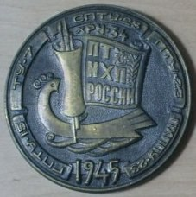
«ШТИХЕЛЬ» ЕЖЕМЕСЯЧНАЯ ГАЗЕТА

Государственного бюджетного
профессионального образовательного учреждения
«Павловский техникум народных
художественных промыслов России»
№ 87, октябрь 2022г.

ДЕНЬ УЧИТЕЛЯ
5 октября страна отмечает прекрасный праздник - День учителя. В этот день звучит много пожеланий любимым педагогам. Традицией в нашем техникуме стали поздравления преподавателей техникума - ветеранов. Выражаем огромную благодарность всем педагогам, мастерам - тем, кто трудился и трудится в нашем любимом техникуме!

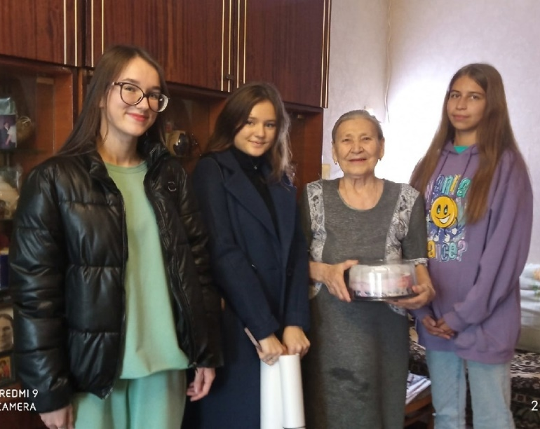
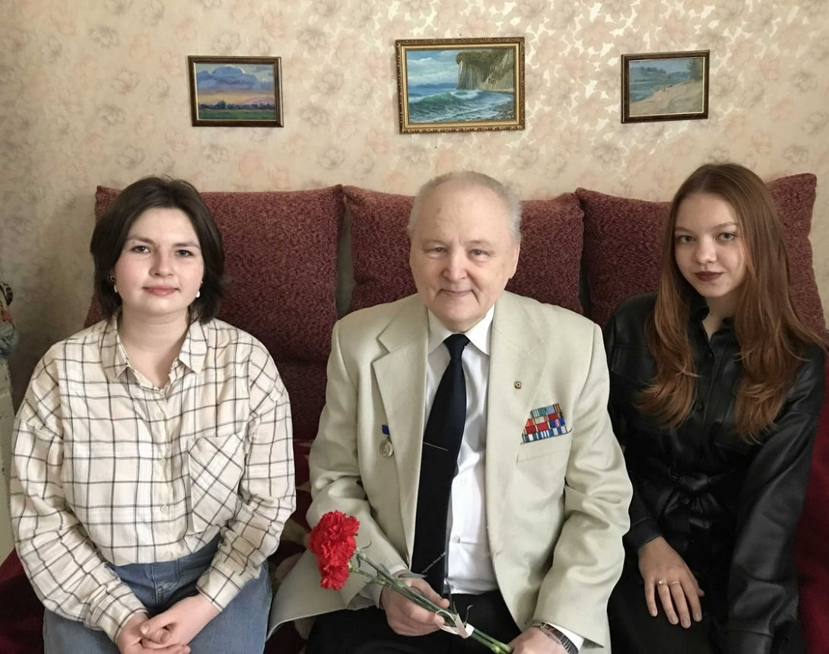
Поздравление Морозовой Татьяны, студентки группы 301:

«Сегодня большой праздник.
Дорогие, многоуважаемые, любимые учителя и мастера нашего техникума, поздравляю вас с профессиональным праздником!
Пусть в вашей жизни будет как можно больше радостных моментов. Желаю вам крепкого здоровья, успехов в вашем нелегком труде, побольше благодарных студентов!
На фото лишь небольшой состав нашего техникума, но я поздравляю весь коллектив с этим важным днём. Благодарю вас за ваш труд!»

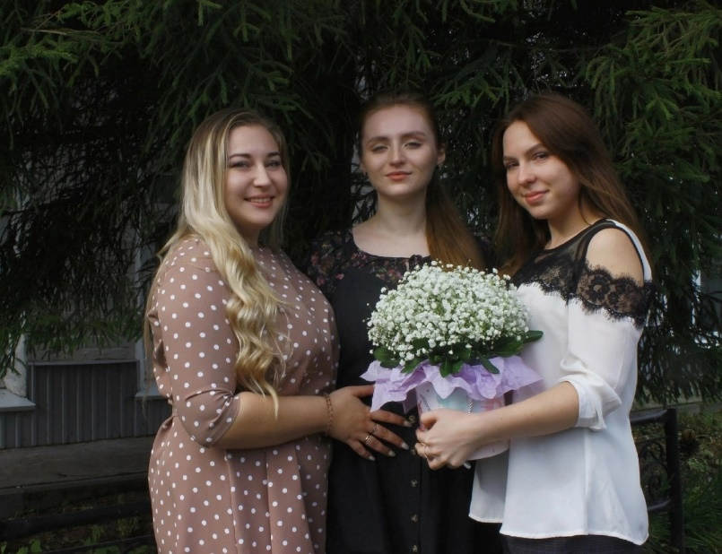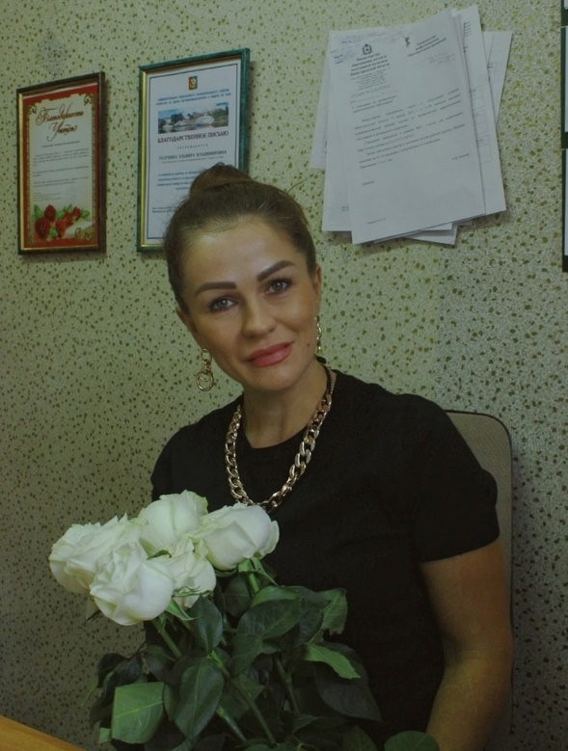

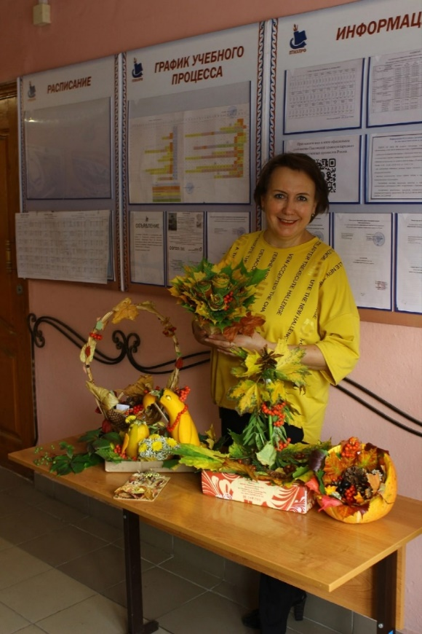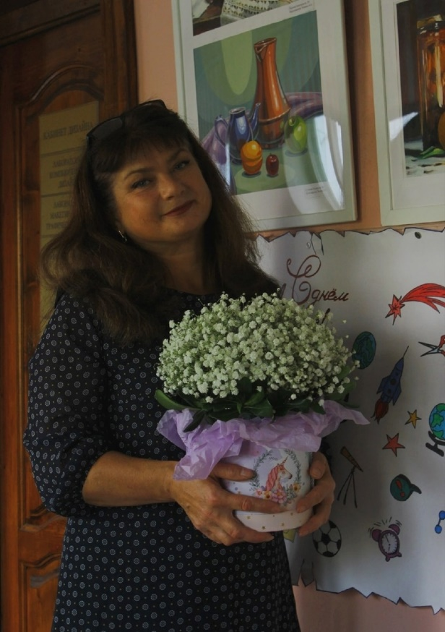

Студенты организовали выставку осенних поделок ко Дню учителя и Дню среднего профессионального образования. Был организован конкурс плакатов. Ребята всех групп показали свои творческие способности. Студенты подготовили и провели праздничный концерт. На нём прозвучали песни, стихи, организован показ сценки, посвященной Дню учителя.
Хочется надеяться, что все эти мероприятия, приуроченные ко Дню учителя и Дню среднего профессионального образования, станут доброй традицией техникума.
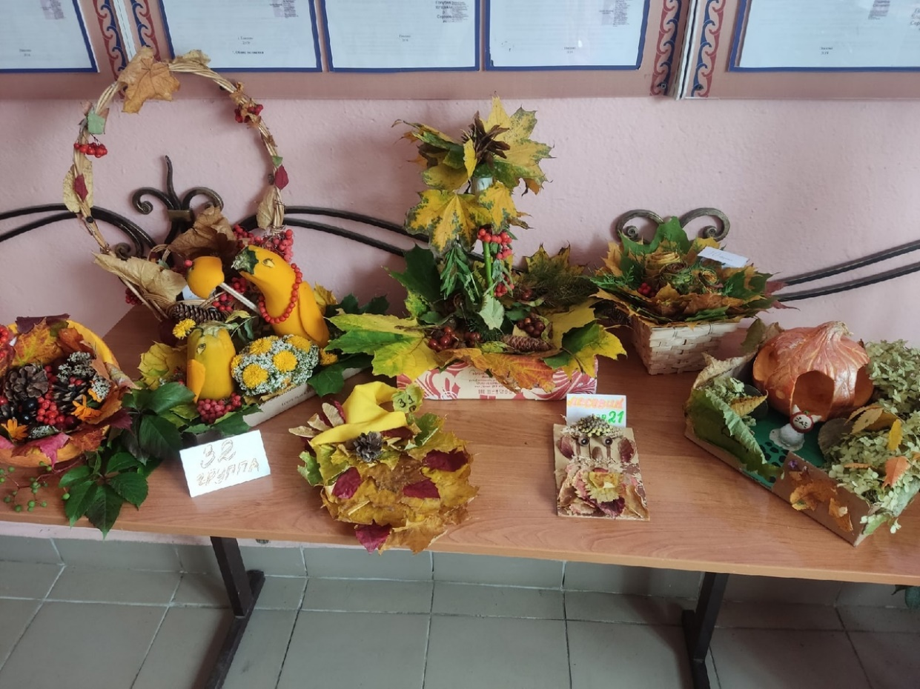
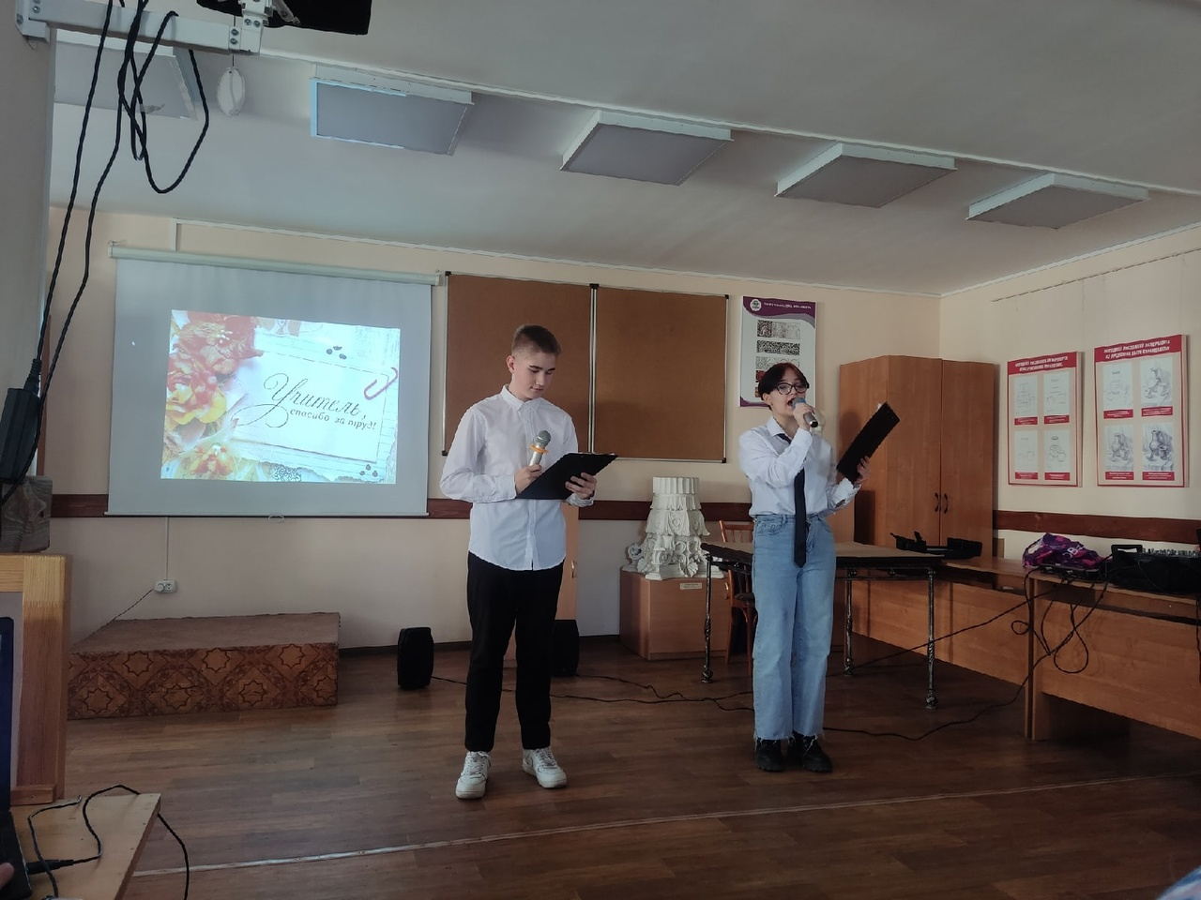
ВАНИНА СВЕТЛАНА АЛЕКСАНДРОВНА –
ПРЕДСТАВИТЕЛЬ НИЖЕГОРОДСКОЙ ОБЛАСТИ
НА ВСЕРОССИЙСКОМ КОНКУРСЕ
"МАСТЕР ГОДА-2022"
Всероссийский конкурс "Мастер года-2022" среди педагогических работников профессиональных образовательных организаций, приуроченный к празднованию Дня среднего профессионального образования, проводился с 28 сентября по 2 октября 2022 года. Местом проведения стали образовательные организации г.Екатеринбурга и Свердловской области.

На праздничном концерте в МВЦ «Екатеринбург-Экспо» собралось несколько тысяч педагогов, студентов и выпускников системы СПО из всех регионов России. От имени Президента России В.В.Путина к участникам мероприятия обратился директор Департамента государственной политики в сфере СПО и профессионального обучения Минпросвещения России Виктор Неумывакин. «Отрадно, что в последнее время престиж среднего профессионального образования растёт. Это, безусловно, результат наших совместных усилий, направленных на повышение авторитета рабочих профессий, модернизацию колледжей и техникумов, формирование современных стандартов подготовки квалифицированных кадров. Мы стремимся открыть для нашей молодёжи новые горизонты для развития и реализации прорывных проектов и инициатив, создание новых предприятий и отраслей. Именно от вас и ваших усилий, опыта и профессионализма во многом зависит, сможет ли наша система СПО достойно отвечать вызовам времени и обеспечить подготовку специалистов на должном уровне», — зачитал он обращение Президента России к педагогам и студентам.
29 сентября на базе ГАПОУ СО «Уральский колледж строительства, архитектуры и предпринимательства» прошли финальные мероприятия Всероссийского конкурса «Мастер года», который проводится с целью повышения престижа профессии педагога, популяризации передовых идей в области профессионального образования и подготовки кадров, а также изучения и внедрения лучших педагогических практик. Колледж принял участников из разных регионов России в 11 компетенциях: «Геодезия», «Технология информационного моделирования BIM», «Разработка виртуальной и дополненной реальности», «Ювелирное дело», «Технология моды», «Администрирование отеля», «Графический дизайн», «Дизайн интерьера», «Сухое строительство и штукатурные работы», «Облицовка плиткой» и «Предпринимательство».
Нижегородскую область на Всероссийском конкурсе представляла Ванина Светлана Александровна, преподаватель Павловского техникума народных художественных промыслов России, которая стала победителем регионального этапа конкурса. Делегацию нашего техникума возглавила заместитель директора по УПР Урусова Анна Дмитриевна. Заданиями участников стали: «Конкурс образовательных кейсов», цель которого - демонстрация умений использования инновационных практик через решение образовательных кейсов в командной работе; проведение «Открытого онлайн-семинара», цель - демонстрация конкурсантом профессиональных компетенций в области проведения анализа учебного занятия как основной формы организации образовательного процесса с учётом применения онлайн-технологий. По итогам определены 10 лауреатов. В целях определения победителя для них проведено конкурсное мероприятие "Влюбить в профессию".
На фото - представители профессионального сообщества Нижегородской области.
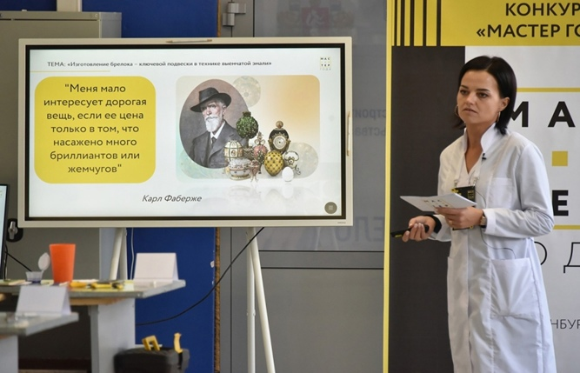

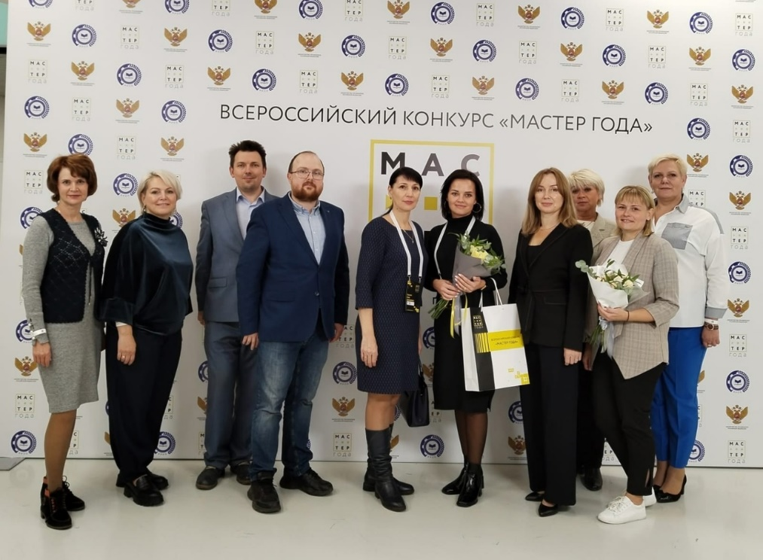
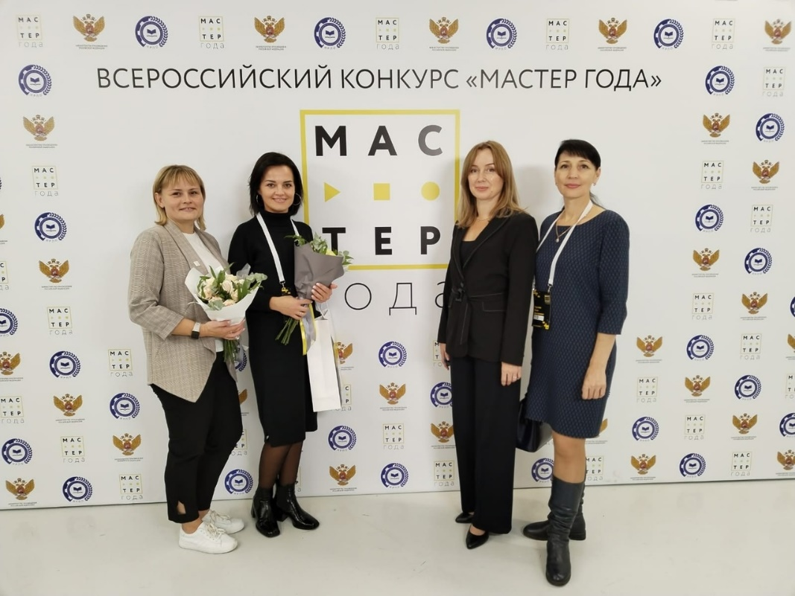
К 60-ЛЕТИЮ ХУДОЖНИКА-МЕДАЛЬЕРА
13 октября в главном здании Павловского исторического музея открылась персональная выставка члена Союза художников России, заслуженного работника среднего профессионального образования РФ, преподавателя Павловского техникума народных художественных промыслов Виктора Александровича Денисова. На выставке представлено свыше 300 работ мастера, достойно продолжающего традиции искусства медали, которое развивается в нашем городе уже несколько десятилетий. Педагогический стаж В.А.Денисова – 37 лет! В стенах родного техникума он вырос от преподавателя до старшего мастера.
Виктор Александрович говорит, что на изготовление одной медали порой нужно полгода: сначала он собирает материал, потом рисует, следующий этап – изготовление в металле. Чисто на изготовление требуется 2-3 недели.
Мастер имеет и продолжателей. Один из них - талантливый воспитанник Виктора Александровича – Дмитрий Лядов, мастер производственного обучения ПТНХПРФ. Вместе они были на Сахалине, на Чемпионате России по ювелирному делу. Дмитрий Александрович стал призером финала, заняв 2-е место.
Как приятно, что наших детей обучают и воспитывают столь высокие мастера и настоящие профессионалы своего дела! Поздравляем с юбилеем, желаем творческих побед!

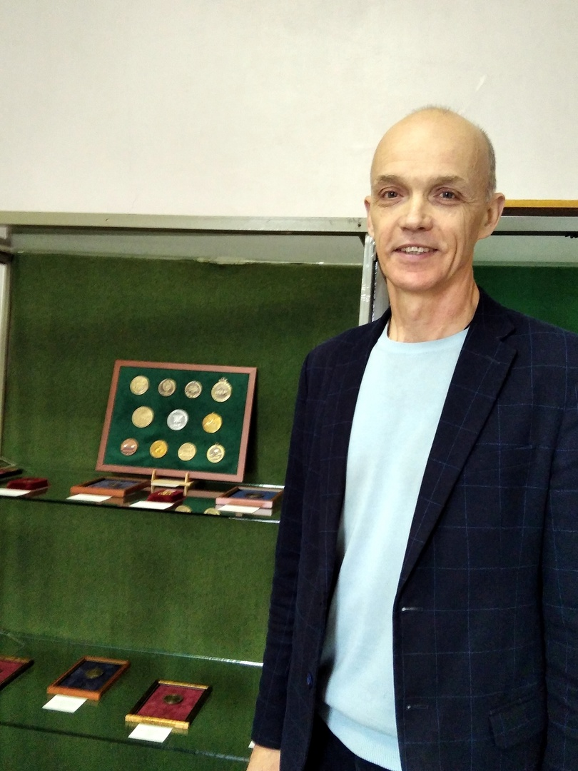
«ЭКОЛОГИЧЕСКОЕ АССОРТИ»
С целью привлечения внимания к проблеме сохранения и приумножения лесных богатств России, в рамках масштабного экологического праздника - Российских дней леса - для студентов 111 группы (куратор И.В.Никитина) работником Центральной библиотеки им. В.Г.Короленко Поповой В.М. было проведено «Экологическое ассорти».
Ребята узнали о том, что впервые понятие «экология» было введено в 1866 году немецким биологом Эрнстом Геккелем; о Празднике окружающей среды, Дне работника лесного хозяйства; много интересного было сказано о древесине. Сохранение леса и его богатств стоит сегодня в ряду важнейших экологических задач, обезлесение Земли вызывает тревогу, ведёт к уменьшению потенциала жизнедеятельности человечества, а леса препятствуют процессу глобального потепления.
Для обобщения знаний были предложены викторины «Лесные великаны», «Знатоки леса», «Все мы любим лес». Особенный интерес вызвала сказочная экологическая викторина.
Подводя итоги мероприятия, пришли к выводу, что не только работники лесного хозяйства, но и все мы можем оказать посильную помощь в защите, сохранении лесов и его обитателей, узнали, как этого достичь.

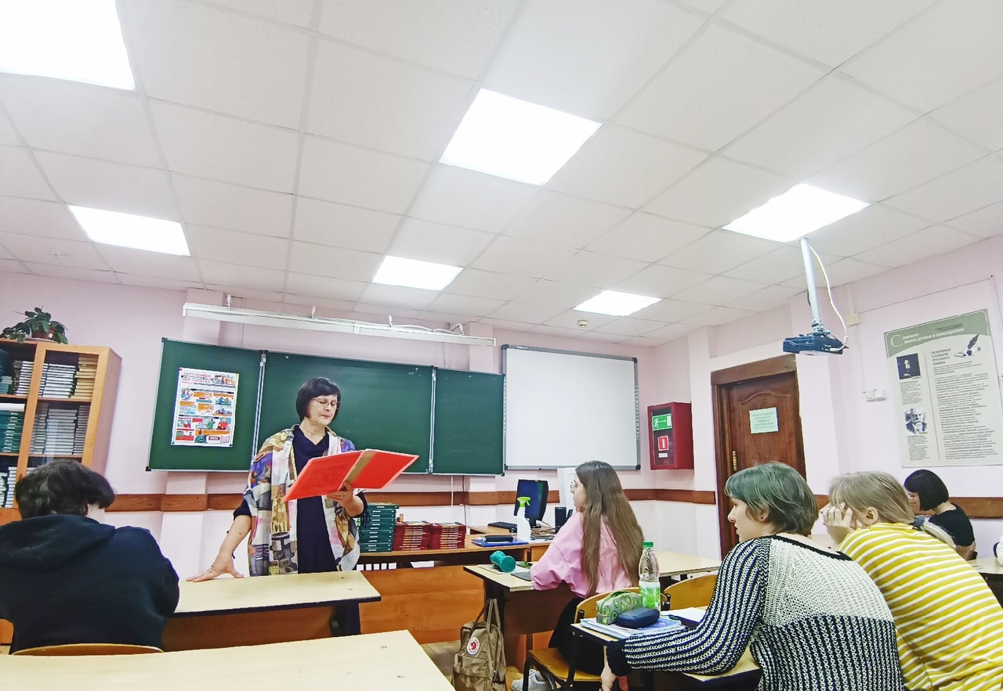

(фотоотзыв - Самольченкова Дарина, группа 111)
«ОКА-КВИЗ»
18 октября прошло мероприятие «ОКа-КВИЗ», в рамках которого студенты ГБПОУ ПТ НХП РФ были приглашены в МБУК "Центр досуга г.Павлово", где приняли участие в студенческой интеллектуальной игре. От нашего техникума состязались две команды, одна из которых заняла почётное 3-е место, получив диплом III степени. Остальные участники и командиры команд получили благодарственные письма от Центра досуга микрорайона "Калининский".
Мероприятие прошло в дружеской атмосфере. Интересные вопросы подогревали не только рвение участников к победе, но и желание зрителей тоже поучаствовать в игре.
Все получили массу положительных эмоций от замечательного интеллектуального поединка. А завершилось состязание фотографированием на память.
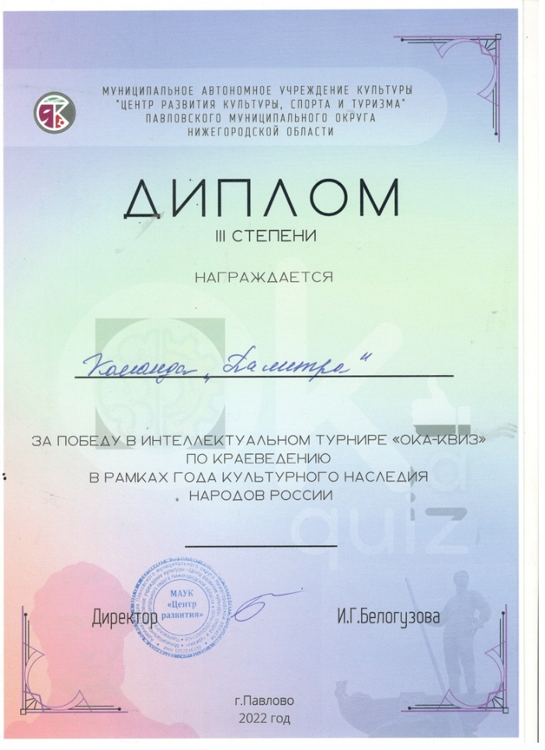
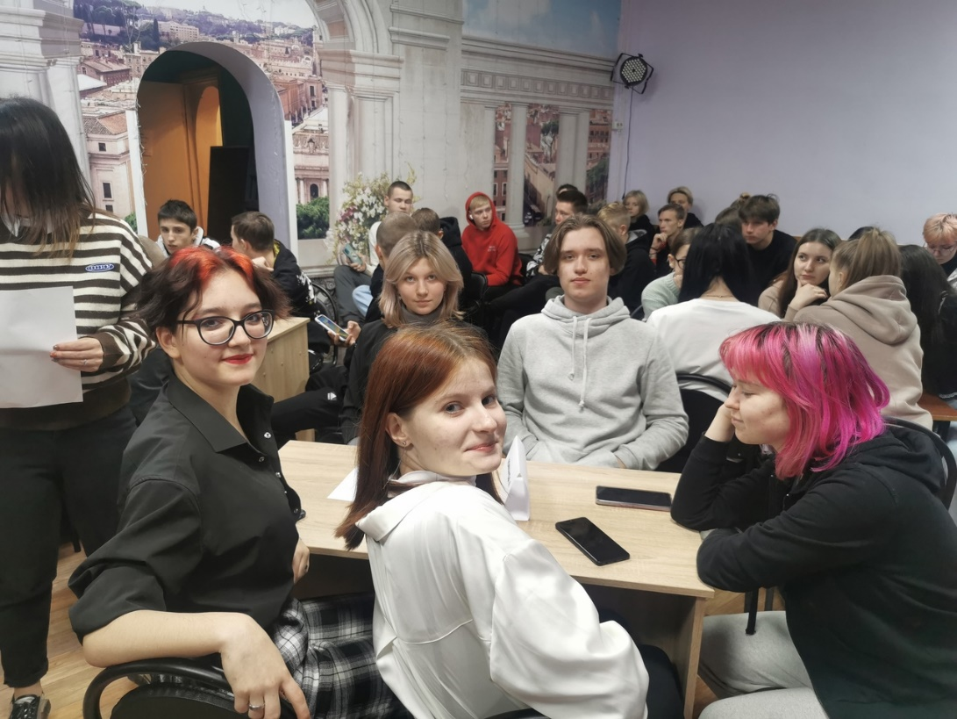
ЭКСКУРСИЯ НА ЗАВОД ХУДОЖЕСТВЕННЫХ МЕТАЛЛОИЗДЕЛИЙ ИМЕНИ С.М.КИРОВА
14 октября в рамках работы Центра содействия трудоустройству выпускников группа 201 под руководством Чашина С.В. посетила ведущее предприятие России по производству столовых приборов - Павловский завод художественных металлоизделий им. С.М.Кирова.
Ребята посмотрели на современное производство. На заводе всем очень понравилось. А четверо уже захотели пойти туда работать в будущем.
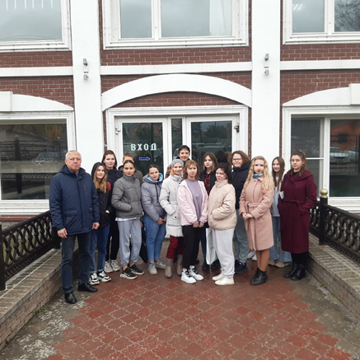
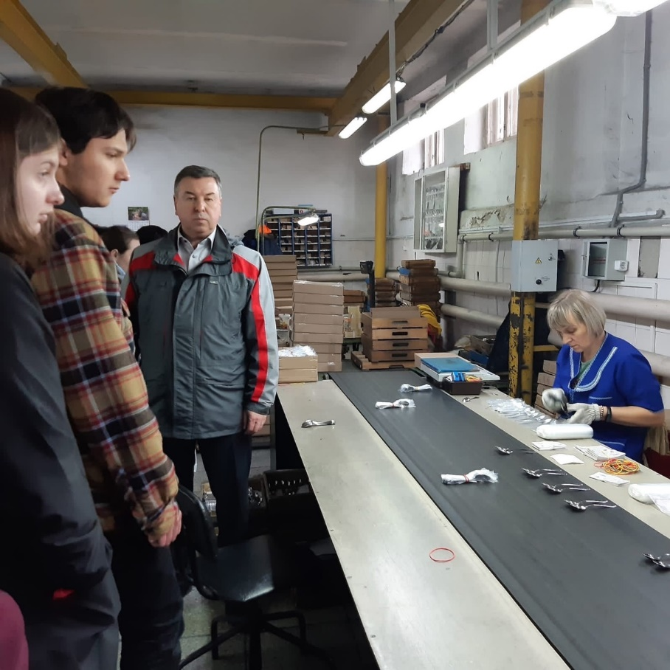
АКЦИЯ "БЕРЕГИ ПЕШЕХОДА!"
14 октября студенты ПТ НХП РФ совместно с сотрудниками МО МВД России "Павловский" приняли участие в акции "Береги пешехода!" в рамках оперативно-профилактического мероприятия "Засветись!". Студенты техникума и сотрудники МО МВД России провели с пешеходами профилактические беседы, во время которых рассказали им о мерах безопасности вблизи проезжей части в тёмное время суток, о необходимости перехода дороги только по пешеходному переходу и при уверенности в собственной безопасности. Ребятам ещё раз напомнили об обязательном использовании пешеходами световозвращающих элементов на одежде в тёмное время суток. Все участники акции получили из рук сотрудников полиции и студентов ПТ НХП РФ тематические буклеты и брелоки со световозвращающими элементами.
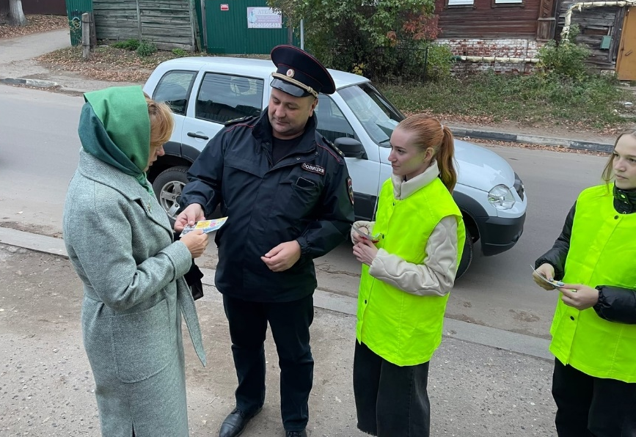
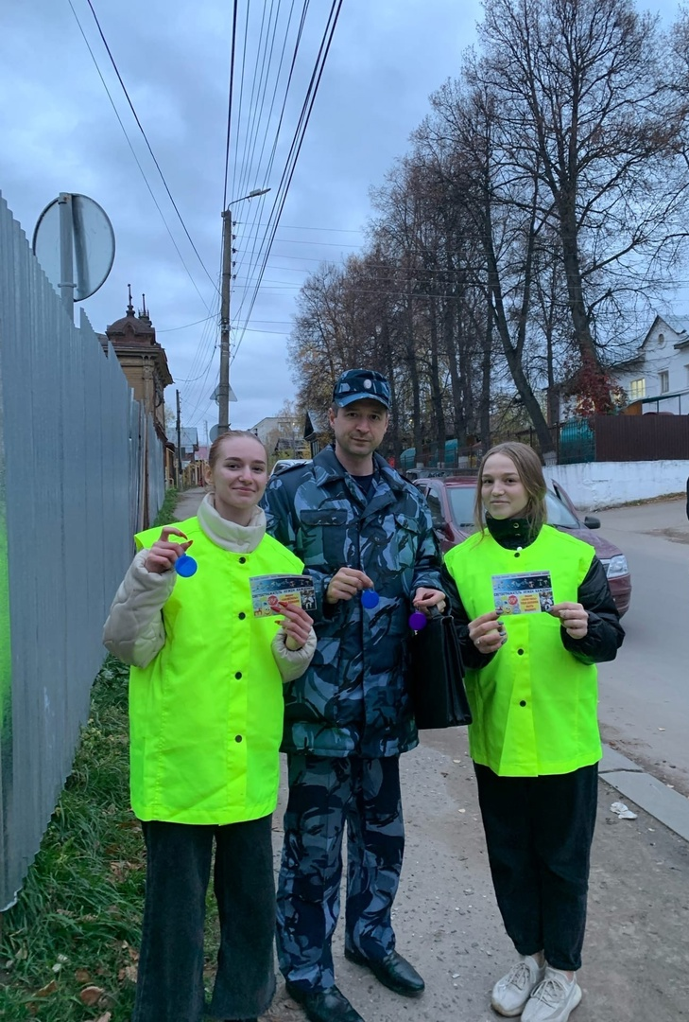
ЛИТЕРАТУРНО-МУЗЫКАЛЬНЫЙ ЧАС
«БОЛЬЮ И СЧАСТЬЕМ ПРОНЗЁННАЯ ЖИЗНЬ»

18 октября 2022 года в Юношеской библиотеке – БИМЦ № 1 прошёл литературно-музыкальный час «Болью и счастьем пронзённая жизнь», посвящённый 130-летию Марины Ивановны Цветаевой. Яркая биография этой русской поэтессы всегда интересовала исследователей ее творчества, но так и осталась до конца не разгаданной. Библиотекарь Палагина И.В. рассказала студентам группы 111 (руководство: преподаватель Н.И.Куликова, библиотекарь О.К.Дерр) о трагической судьбе Марины Цветаевой, о её чувствах и переживаниях. Очень талантливая, она была в первую очередь просто женщиной, которой хотелось любви и обычного человеческого счастья.
На мероприятии прозвучали известные стихи М.И.Цветаевой: «На кортике своём» из книги «Лебединый стан»; «Я тебя отвоюю у всех земель, у всех небес», «Две руки, легко опущенные», «Уж сколько их упало в эту бездну» («Реквием»); «Вчера еще в глаза глядел…», посвященное Осипу Мандельштаму; романсы: «Генералам двенадцатого года», «Золото моих волос», «Мне нравится, что Вы больны не мной».

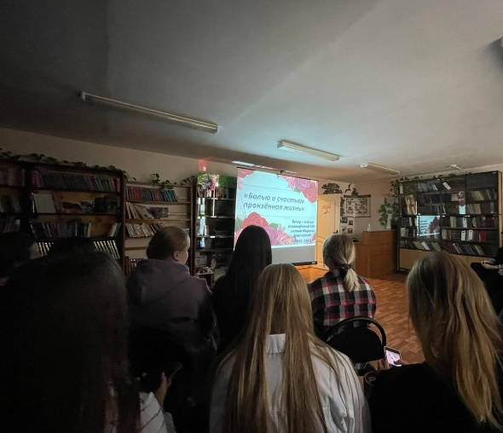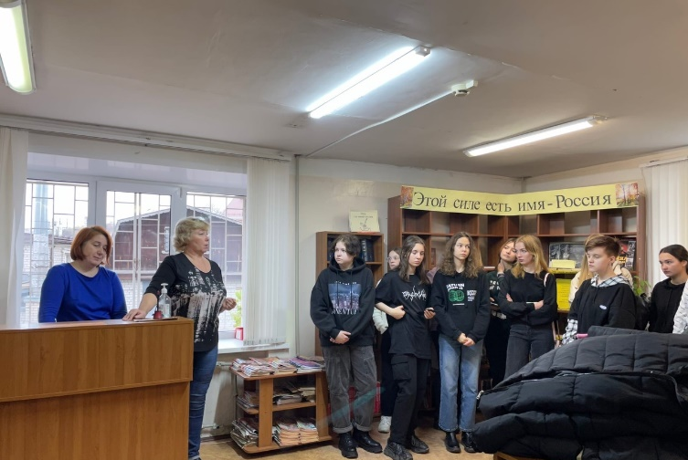
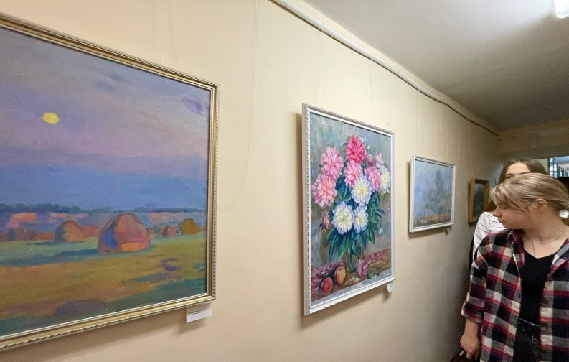
Фотоотзыв: Урусова Виталина, группа 111.
ИНФОРМАЦИОННЫЙ ЧАС
«АРОМАТНЫЙ ЯД ВЕЙПОВ»

25 октября для студентов группы 101 (сопровождение: библиотекарь О.К.Дерр, преподаватель И.В.Никитина) в Юношеской библиотеке - БИМЦ № 1 прошел информационный час «Ароматный яд вейпов», рассказывающий о вреде так называемого «парения».
Человек, который «подсел» на этот продукт, использует его чаще, так как ароматизаторы облегчают процесс курения.
Есть симптомы, указывающие на то, что вейп уже оказывает негативное влияние на организм. Первые признаки – повышенное слюноотделение и сухость во рту. Это реакция на тяжелые металлы. Часто «парители» жалуются на головные боли, головокружение, ухудшение памяти, снижение концентрации внимания, эмоциональные и другие расстройства: раздражительность, агрессию, депрессию, тошноту, диарею, боли в животе.
Чем опасны вейпы? В выделяющемся паре содержится более 30 видов опасных веществ. Пропиленгликоль накапливается в организме, вызывая аллергические реакции, нагноительные процессы, вызывает нарушение работы печени и почек. Повреждаются органы дыхания, центральная нервная система. Возрастает риск возникновения зависимости, например, к алкоголю. Ароматизаторы вызывают аллергические реакции, вплоть до развития бронхиальной астмы. Аэрозоли электронных сигарет опасны содержанием металлов, особенно никеля и свинца, которые повреждают нервную, дыхательную, эндокринную, пищеварительную, сердечно-сосудистую, половую и выделительную системы. Использование вейпов значительно увеличивает риск инфарктов, инсультов и онкологических заболеваний.
Не обманывайте себя альтернативой «безобидного» курения! Только полный отказ от него поможет сохранить здоровье.
Мероприятие проводилось в рамках Общероссийской антинаркотической акции «Сообщи, где торгуют смертью». Цели акции: привлечение общественности к участию в противодействии незаконному обороту и потреблению наркотиков, сбор и проверка значимой информации, оказание квалифицированной помощи и консультаций по вопросам лечения и реабилитации наркозависимых лиц. Библиотекарями были разработаны буклеты, содержащие актуальную информацию с номерами телефонов «горячей линии», «телефонов доверия».

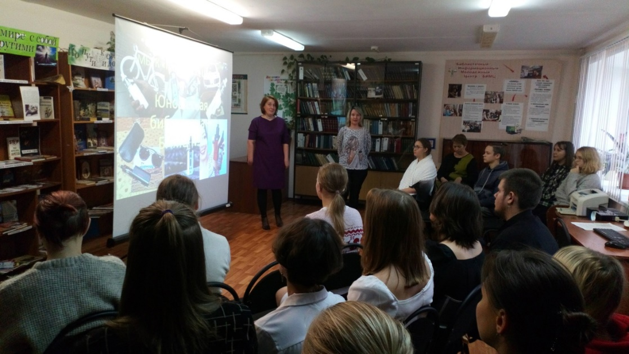

СТУДЕНЧЕСКАЯ КОМАНДНАЯ
ИНТЕЛЛЕКТУАЛЬНАЯ ИГРА «МЫ ТАК И ЗНАЛИ!"

13 октября в рамках комплекса мероприятий, приуроченных к празднованию Дня народного единства, студенты ПТ НХП РФ были приглашены в ПАМТ им. И.И.Лепсе для участия в студенческой интеллектуальной игре «Мы так и знали!», тема которой - «В единстве - наша сила!».
Игра прошла в позитивной дружеской атмосфере. Все получили массу положительных эмоций от замечательного интеллектуального поединка. А завершилось состязание фотографированием на память.
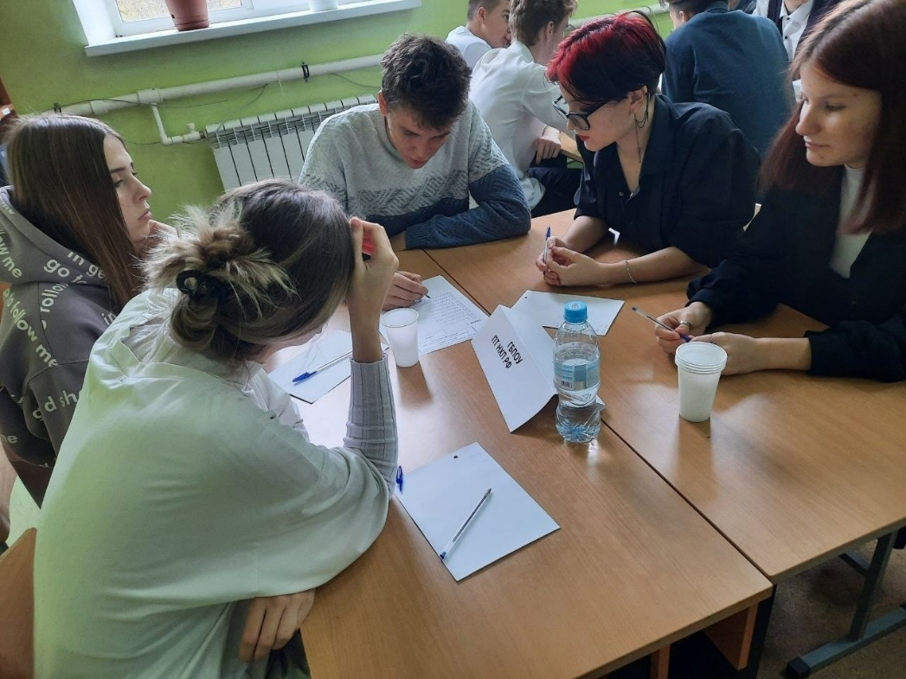

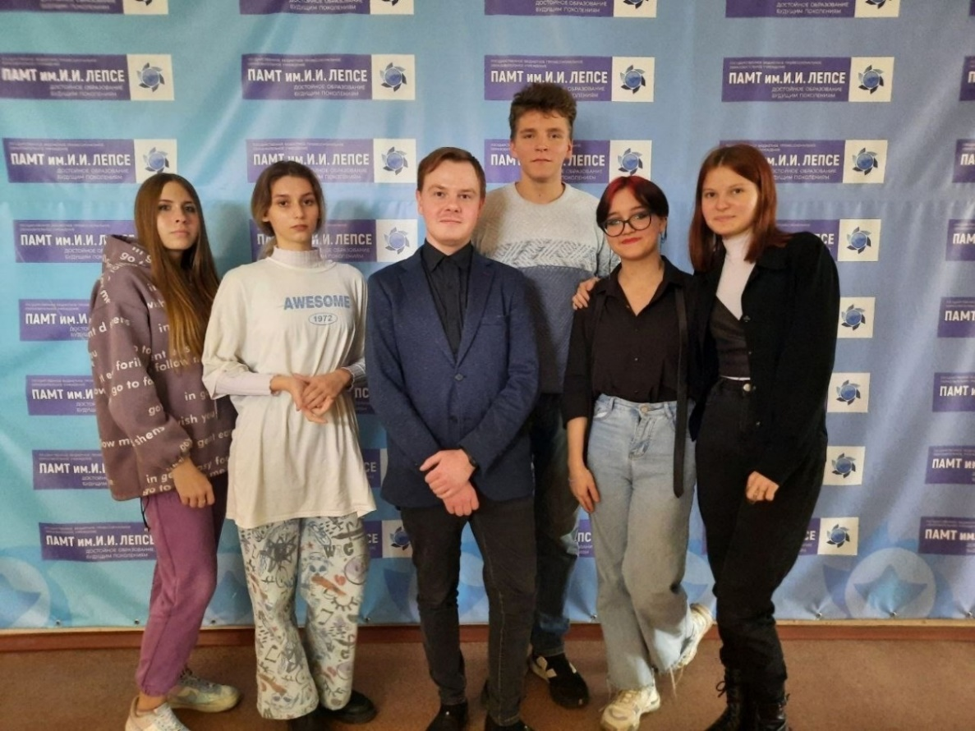
ЭКСКУРСИЯ НА СТАНЦИЮ ПЕРЕРАБОТКИ МУСОРА

14 октября обучающиеся Павловского техникума народных художественных промыслов и ПАМТа им. И.И.Лепсе побывали на станции переработки мусора и приняли участие в экологическом интерактиве. Студенты узнали о деталях переработки вторсырья и повторном его применении. Ребятам рассказали о важности сортировки мусора и его раздельной утилизации.
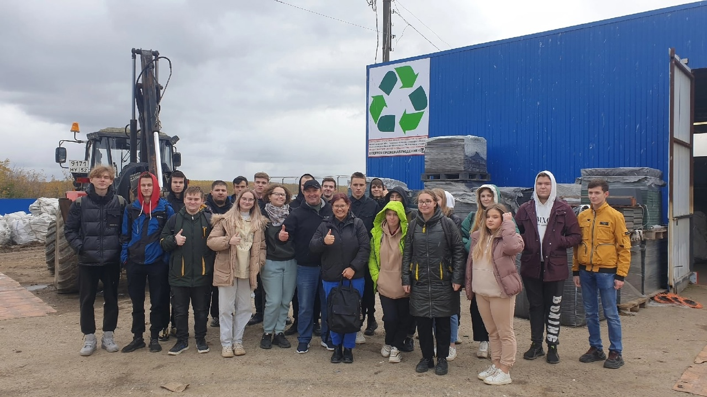

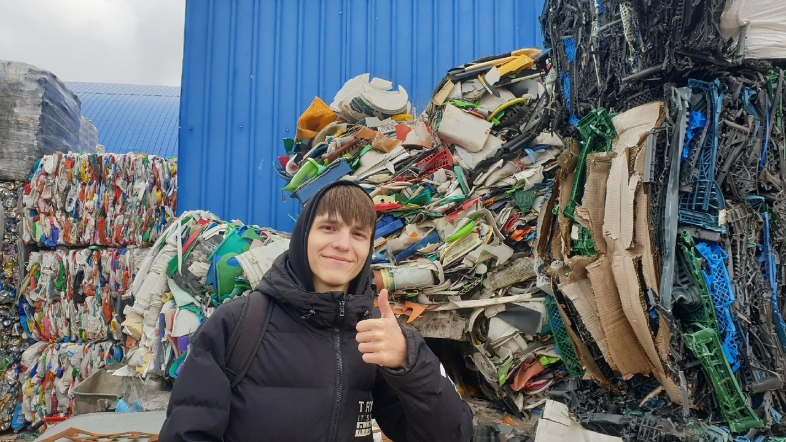
"СЕРДЦЕ ПАРМЫ"

11 октября студенты группы 12 с куратором Мазуновой К.А. и мастером производственного обучения Блохиной Ю.Н. посмотрели в развлекательном центре "Спартак" фильм "Сердце пармы" по "Пушкинской карте" - государственной программе правительства РФ для популяризации культурных мероприятий среди молодежи.
Основа сюжета романа Алексея Иванова «Сердце пармы» — реальные исторические события второй половины XV века. Вычегодско-Вымская летопись отмечает, что в 1451 году Василий II Тёмный отправил в Пермь Великую Чердынь верейского князя Ермолая с детьми Михаилом и Василием. Эпическая драма «Сердце пармы» — это история противостояния двух миров: Великого Московского княжества и уральской Пармы, древних пермских земель, населенных язычниками. Фильм о добре и зле, Крещении Руси, запретной любви между представителями разных народов и верований, о дружбе, преданности воинов своему князю.
Просмотр фильма вызвал позитивные эмоции. Ребята хорошо провели время.

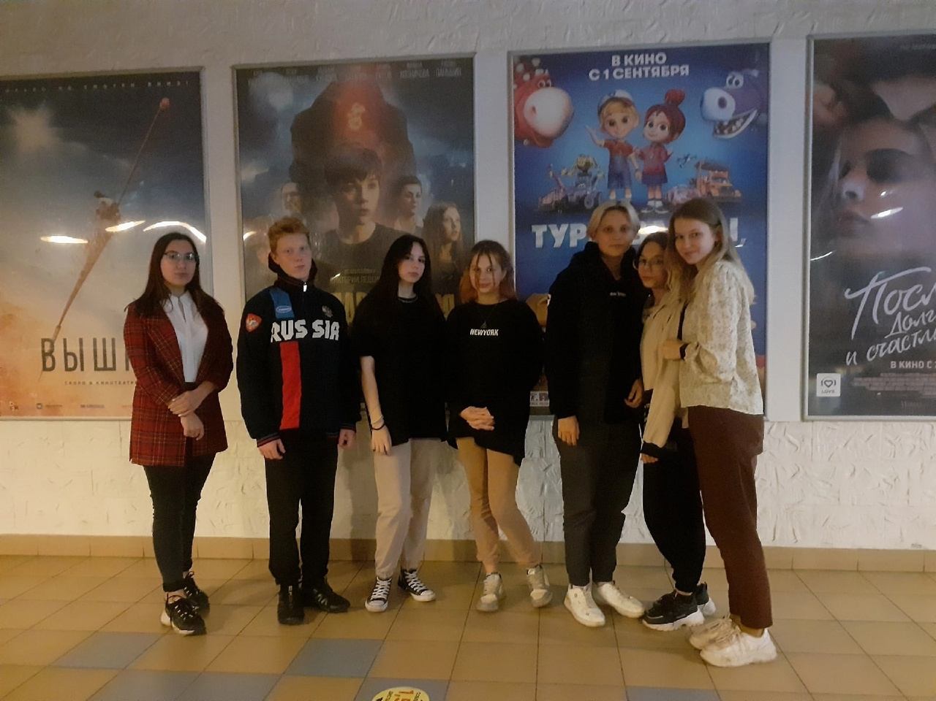

«О СПОРТ, ТЫ — МИР!»
6 октября прошло открытое первенство по шахматам среди студентов техникума.
Места распределились следующим образом:
1 место - Помазов Егор, группа 42.
2 место - Архипов Максим, группа 10.
3 место - Катков Данил, группа 22.

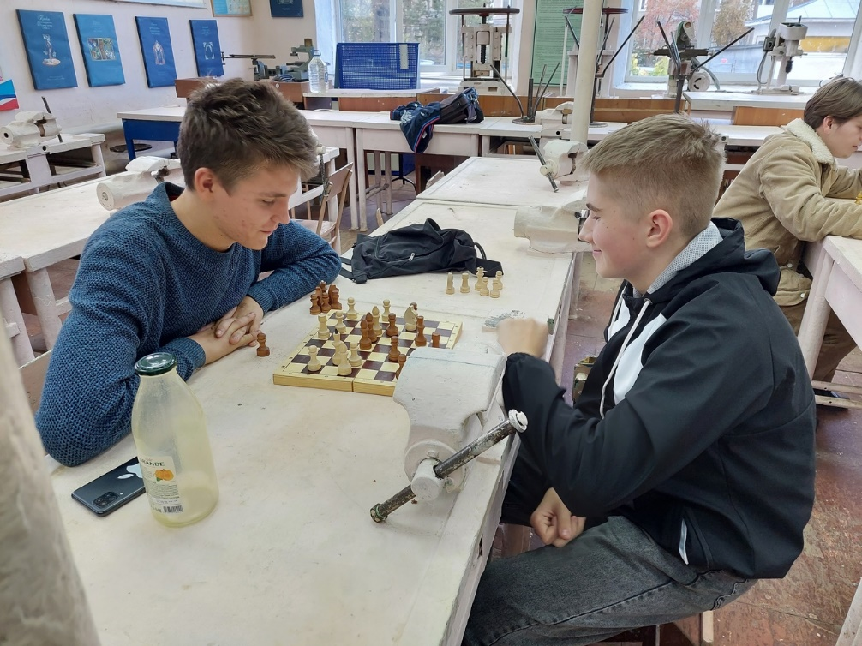

8 октября на стадионе ФОК "Торпедо" состоялись 87-е легкоатлетические эстафетные соревнования на призы администрации Павловского муниципального округа и газеты "Павловский металлист". Более пятисот участников вышли на беговые дорожки.
Команда девушек нашего техникума под руководством преподавателей А.Г.Усцова и А.А.Власовой заняла 1 место. Поздравляем!

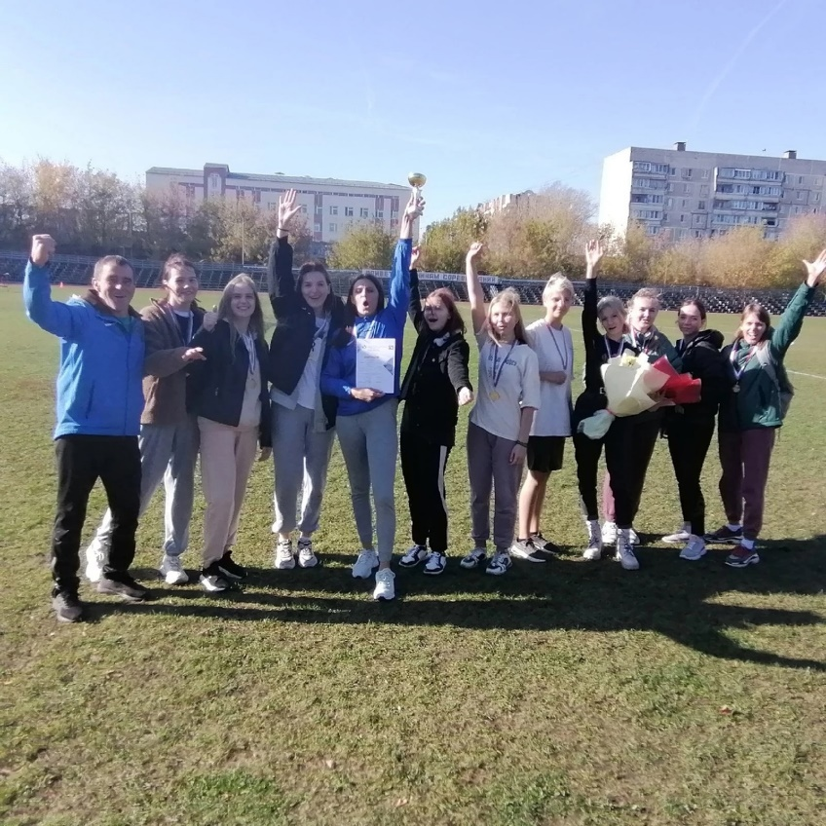
"ГОТОВ К ТРУДУ И ОБОРОНЕ"
4 октября на базе МАУК "Дворец культуры" г.Павлово состоялось торжественное мероприятие, посвящённое закрытию Спартакиады для граждан среднего и старшего возраста г.Павлово и Павловского муниципального округа, проводимой при поддержке депутата Законодательного Собрания Нижегородской области, руководителя фракции «ЕДИНАЯ РОССИЯ» Ольги Владимировны Щетининой. Состоялось вручение знаков отличия Всероссийского физкультурно-спортивного комплекса "Готов к труду и обороне" за II квартал 2022г.
Наш техникум не обошел стороной это мероприятие, так как у нас 5 золотых знаков ГТО! Их обладатели - преподаватели Власова А.А., Усцов А.Г., студентка группы 32 Егорова Арина, студентка группы 25 Филина Людмила, выпускница нашего техникума Гаврилова Анна.
Так держать!
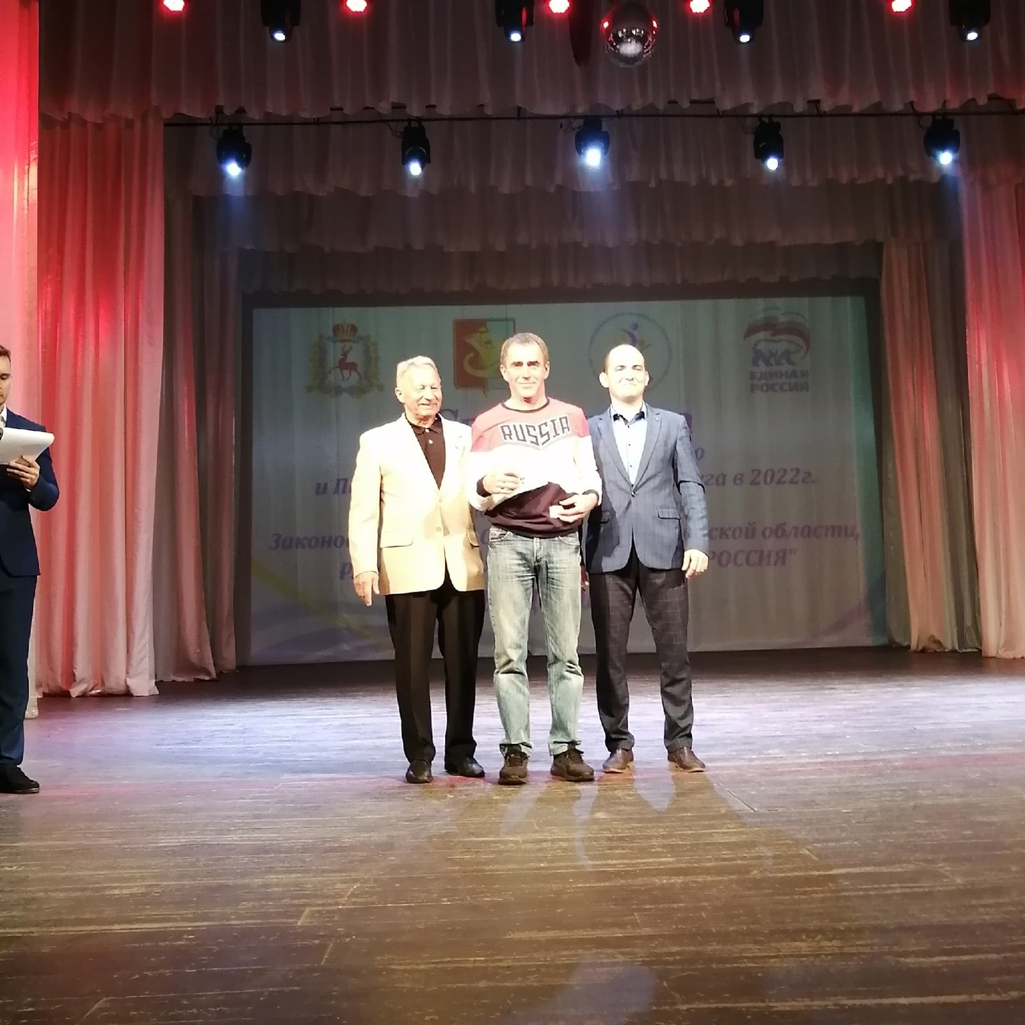

ВОЛОНТЕРСКОЕ ДВИЖЕНИЕ "МИЛОСЕРДИЕ"

7 октября студенты групп 42 и 21 вместе с мастерами производственного обучения А.С.Батаевым, С.В.Шереметьевой и Л.А.Устиновой оказывали волонтёрскую помощь по уборке после строительства территории Храма в честь Покрова Пресвятой Богородицы.
Спасибо всем огромное! Вы молодцы!
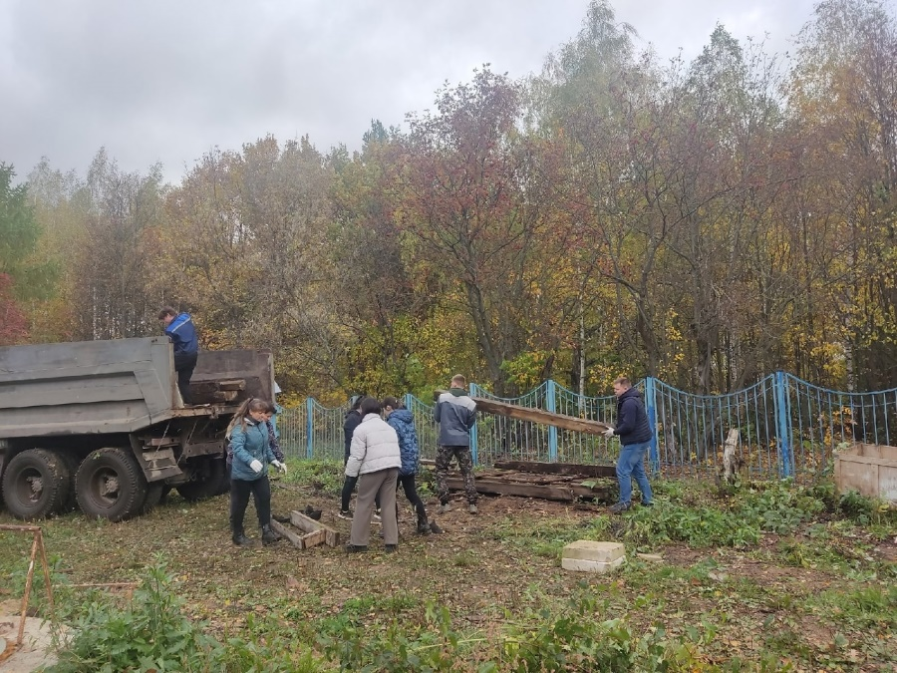
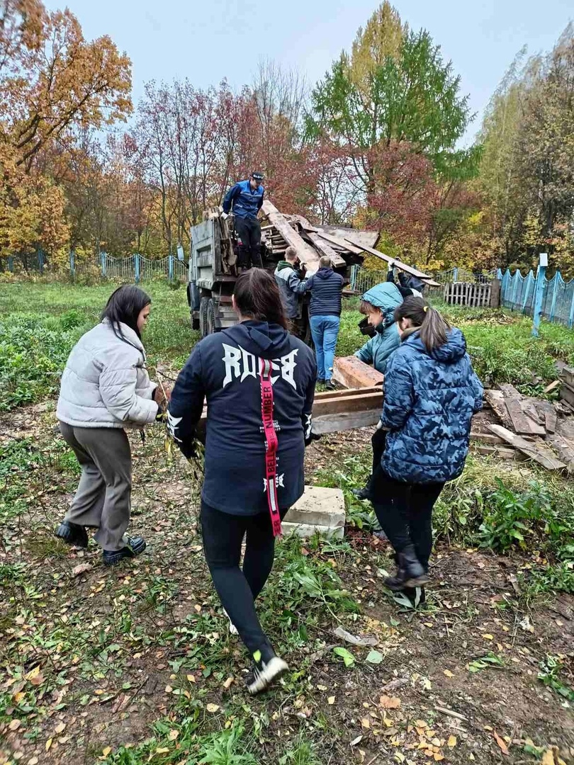
ЭКСКУРСИЯ В МИНИНСКИЙ УНИВЕРСИТЕТ
26 октября студенты групп 301 и 311 под руководством Самольченковой М.Г. и Романова А.Н. совершили экскурсию в Нижний Новгород в Мининский университет.
Поездка оставила неизгладимые впечатления. Ребята так отозвались о ней: "Мы были гостями Нижегородского государственного педагогического университета имени Козьмы Минина. Приняли нас тепло, душевно. Приветливый преподавательский коллектив и многогранность работ студентов поражают и вдохновляют. Еще мы с удовольствием посетили экскурсию «Шедевр братьев Весниных» в Нижегородском государственном художественном музее. Атмосфера неоклассического убранства, совмещённая с уютом деревянных элементов и многообразием картин зарубежных художников восхитила. Масштабная картина Константина Маковского «Воззвание Минина» вызывает чувства патриотизма и уважения к подвигам земляков".
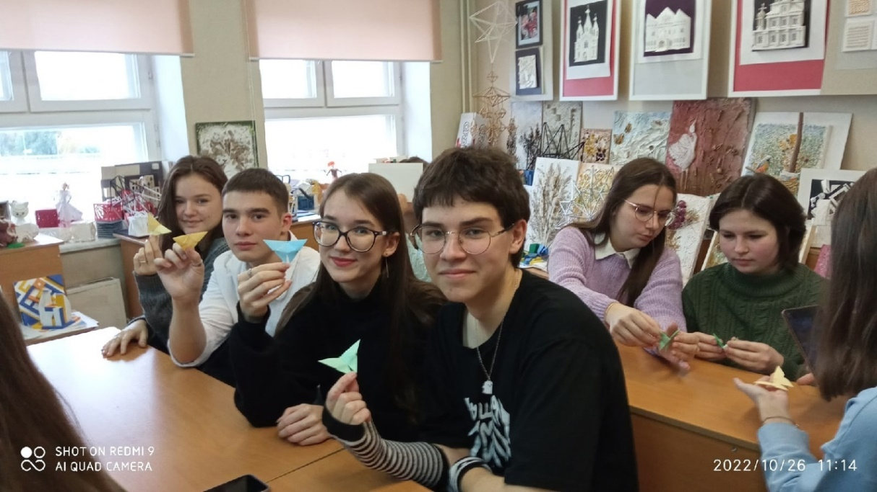
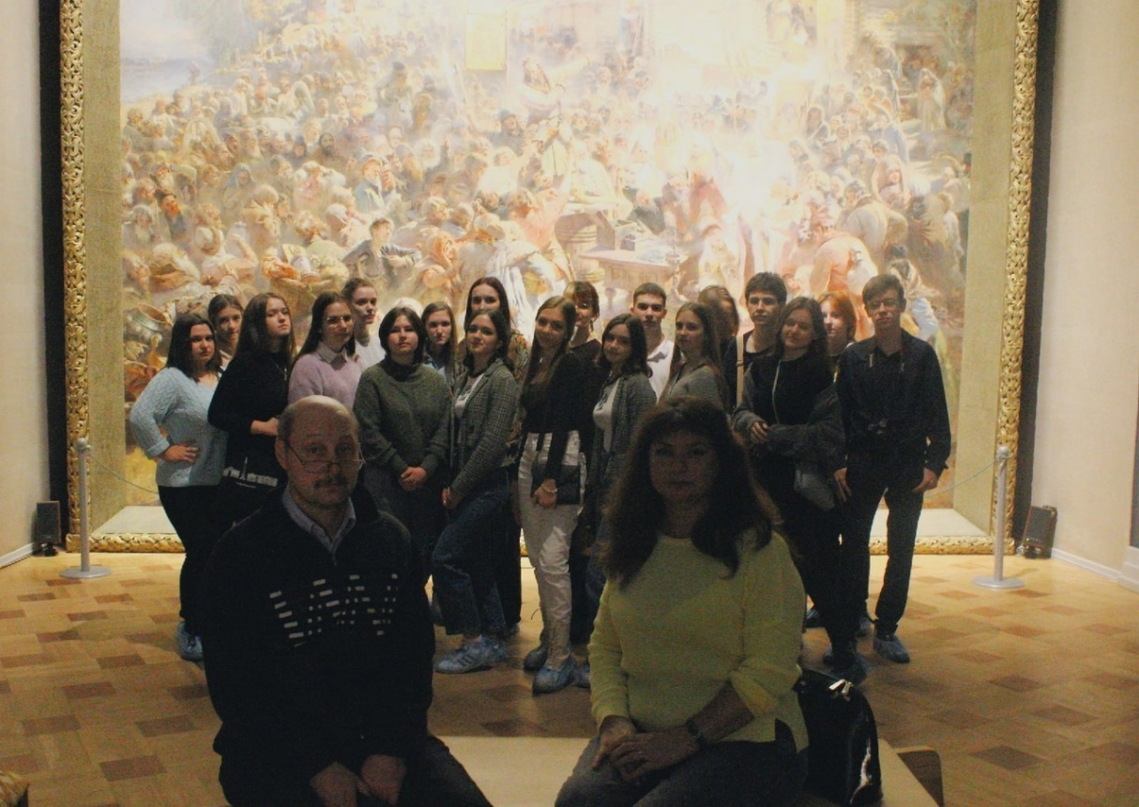
КАЛЕНДАРЬ ЗНАМЕНАТЕЛЬНЫХ ДАТ

НА НОЯБРЬ 2022 ГОДА
2022 год Президент РФ Владимир Путин объявил Годом народного искусства и нематериального культурного наследия России
3 ноября — 135 лет со дня рождения русского поэта, драматурга, переводчика Самуила Яковлевича Маршака (1887–1964)
4 ноября - Празднование в честь Казанской иконы Божией Матери
4 ноября — День воинской славы России. День народного единства. Праздник принят Государственной Думой РФ 24 декабря 2004 года. Эта дата приурочена к освобождению Москвы и России народным ополчением от польских интервентов в 1612 году
6 ноября — 170 лет со дня рождения русского писателя, драматурга Дмитрия Наркисовича Мамина-Сибиряка (1852–1912)
14 ноября — 115 лет со дня рождения шведской писательницы, лауреата Международной премии им. Х.К.Андерсена (1958) Астрид Анны Эмилии Линдгрен (1907–2002)
20 ноября — Всемирный день ребёнка (Отмечается по решению ООН с 1954 г. 20 ноября — день принятия в 1989 г. Конвенции о правах ребёнка)
22 ноября — День словарей и энциклопедий (Учреждён в 2010 году по инициативе Общества любителей русской словесности (ОЛРС) и музея В. И. Даля)
22 ноября - 60 лет со дня рождения Виктора Олеговича Пеле́вина (р. 1962), русского писателя, эссеиста, автора культовых романов 1990-х годов: «Омон Ра», «Чапаев и Пустота» и «Generation „П“». Лауреат многочисленных литературных премий
24–30 ноября — Всероссийская неделя «Театр и дети» (Учреждена Министерством культуры РСФСР, Министерством просвещения РСФСР, ЦК ВЛКСМ, СП РСФСР, ВТО в 1974г.)
25 ноября — 305 лет со дня рождения Александра Петровича Сумаро́кова (1717-1777), русского поэта, драматурга и литературного критика. Один из крупнейших представителей русской литературы XVIII века
25 ноября — 460 лет со дня рождения испанского драматурга, поэта, прозаика Феликса Лопе де Вега и Карпио (1562–1635)
27 ноября — День матери (Учреждён Указом Президента РФ в 1998 г. Отмечается в последнее воскресенье ноября)
27 ноября — 75 лет со дня рождения русского писателя, поэта Григория Бенционовича Остера (1947)
29 ноября — 220 лет со дня рождения немецкого писателя, сказочника Вильгельма Гауфа (1802–1827)
30 ноября — 355 лет со дня рождения английского писателя-сатирика, политического деятеля Джонатана Свифта (1667–1745)

Редактор газеты О.К.Дерр

